MATEMATIKA
S snovjo se vračamo na prikaze.
Poznamo:
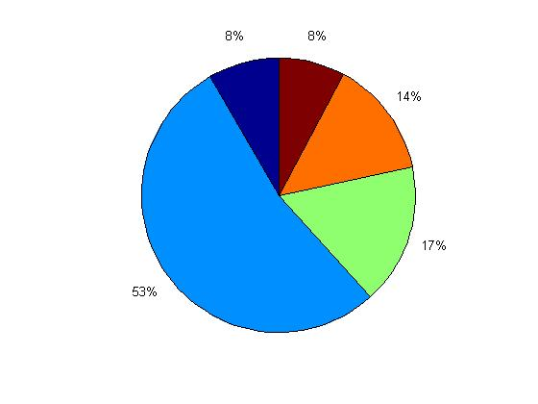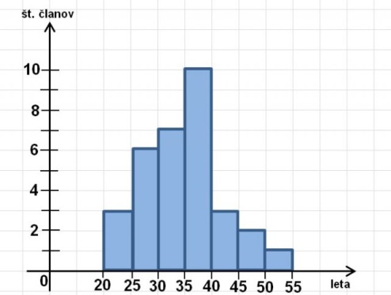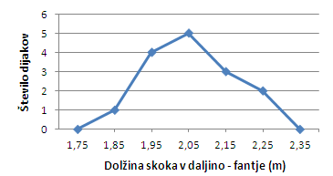
tortni prikaz stolpčni diagram linijski diagram
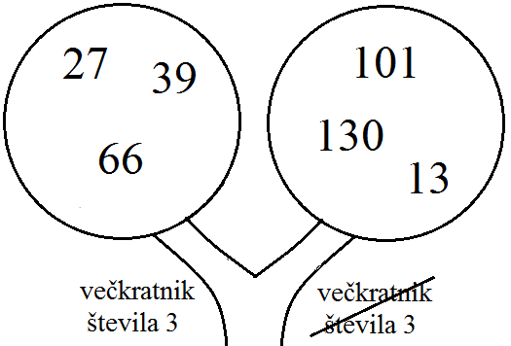
drevesni prikaz
Reši naloge v delovnem učbeniku na straneh 24 in 25.
SLOVENŠČINA
Bliža se slovenski kulturni praznik. Imenujemo ga tudi_____________________________ .
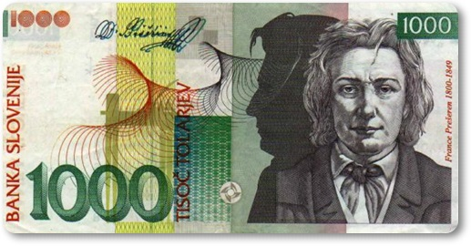

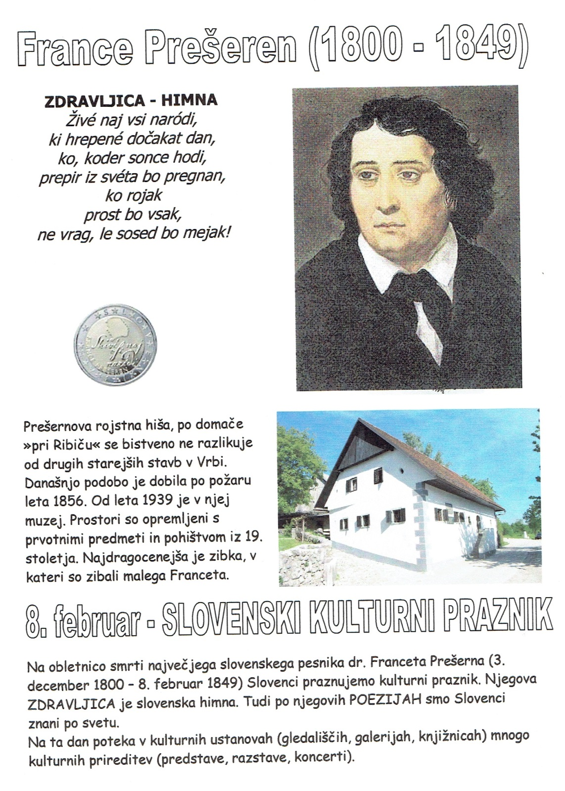
France Prešeren je napisal pesem Zdravljica, ki smo jo izbrali za slovensko himno.
http://www.preseren.net/slo/3_poezije/13_zdravljica.mp3
Uglasbil jo je Stanko Premrl.
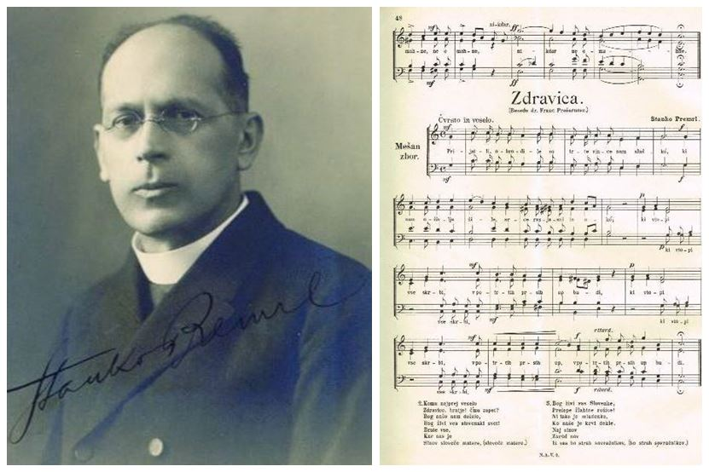
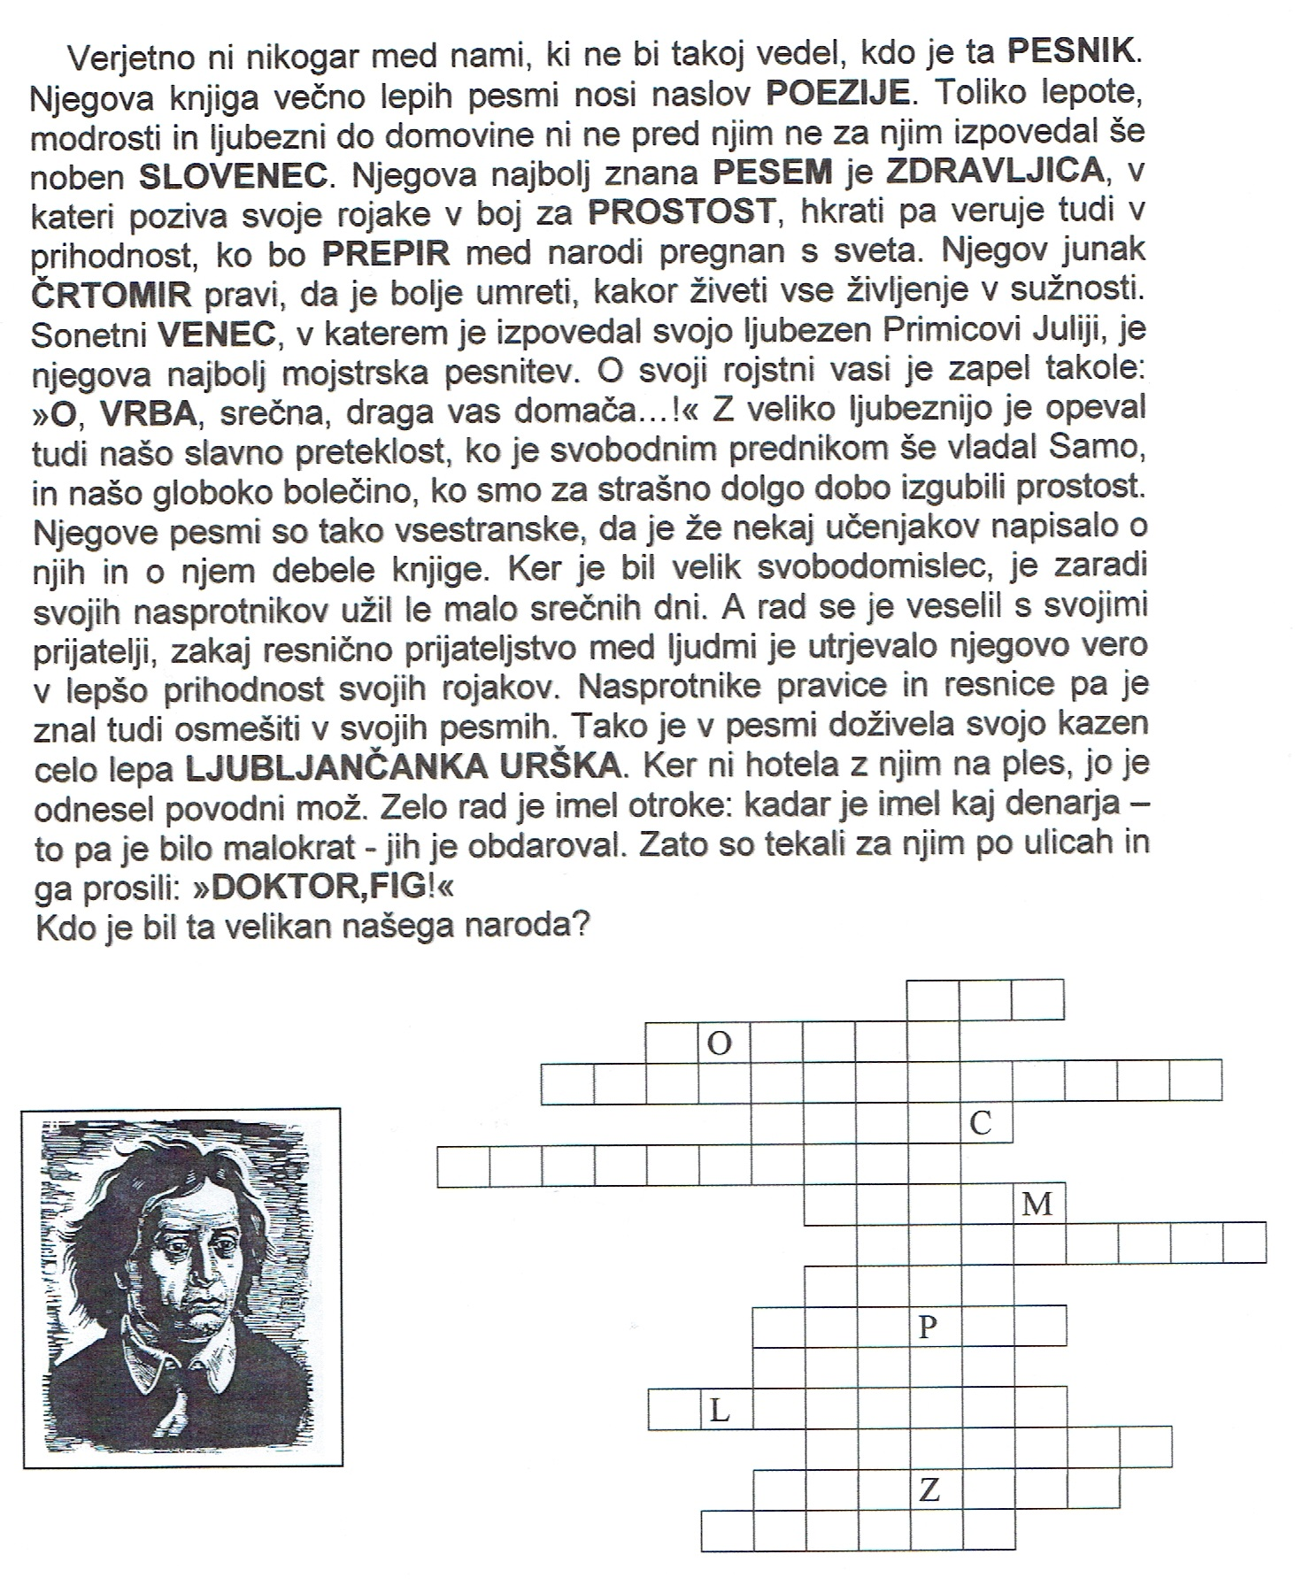

GUM – Teamsi

NIT
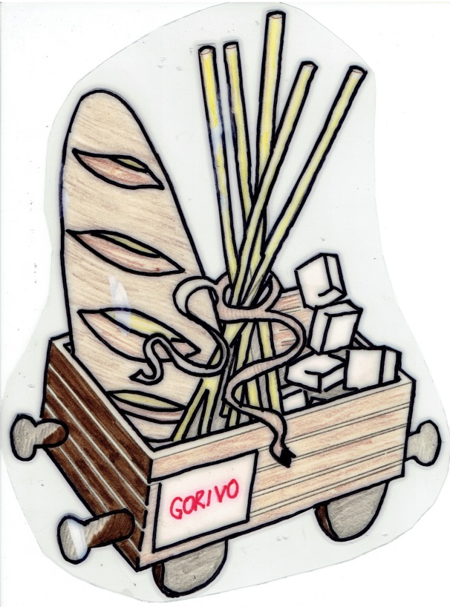
Sestavi si »prehrambni« vlak. Iz katerega vagona bi vzel največ, iz katerega najmanj?
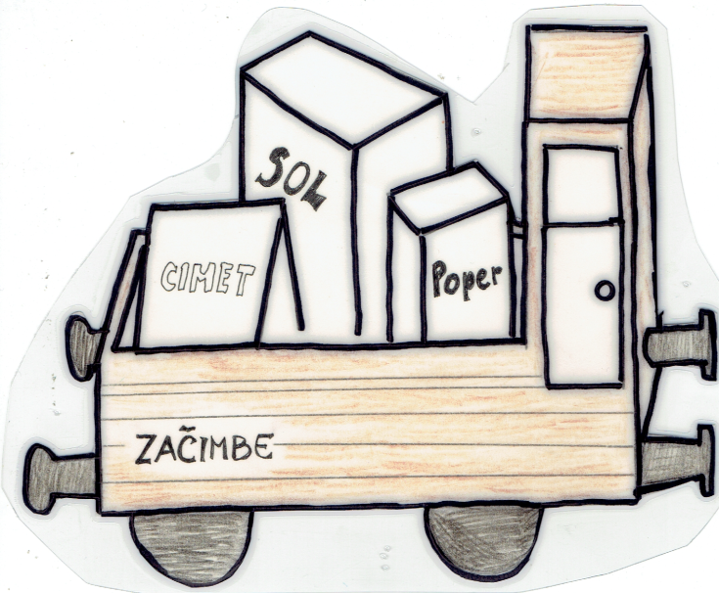
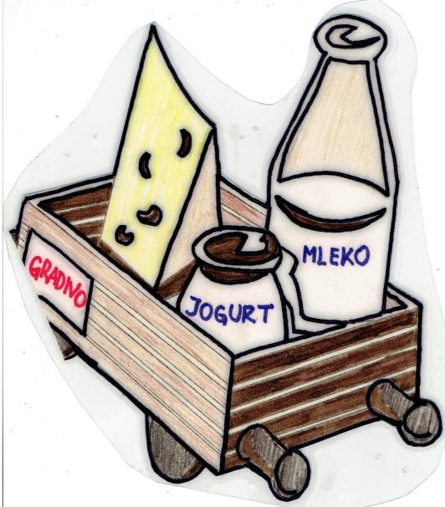
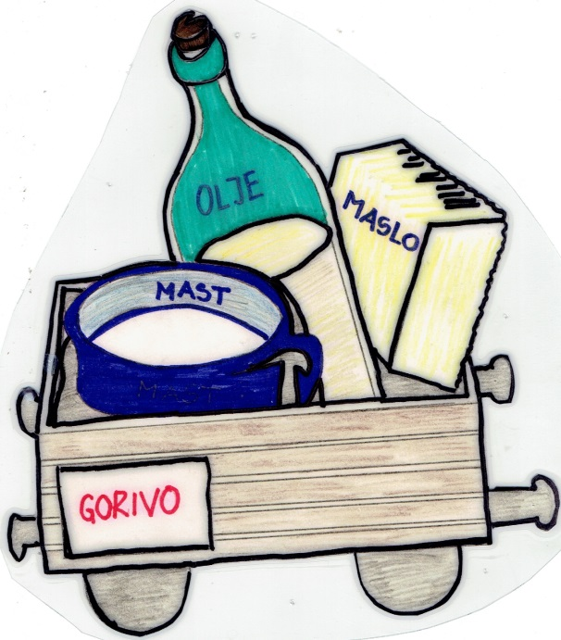

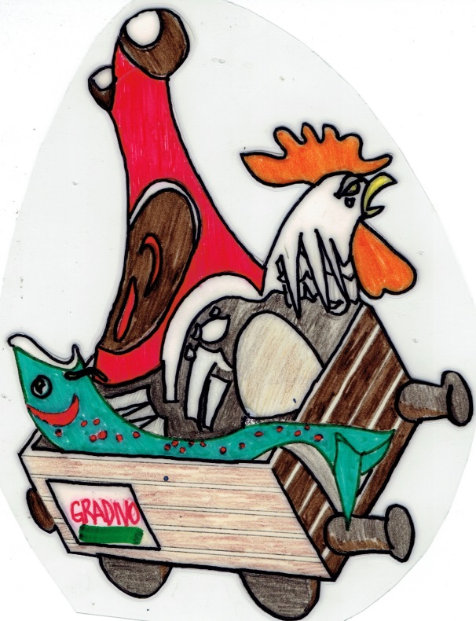
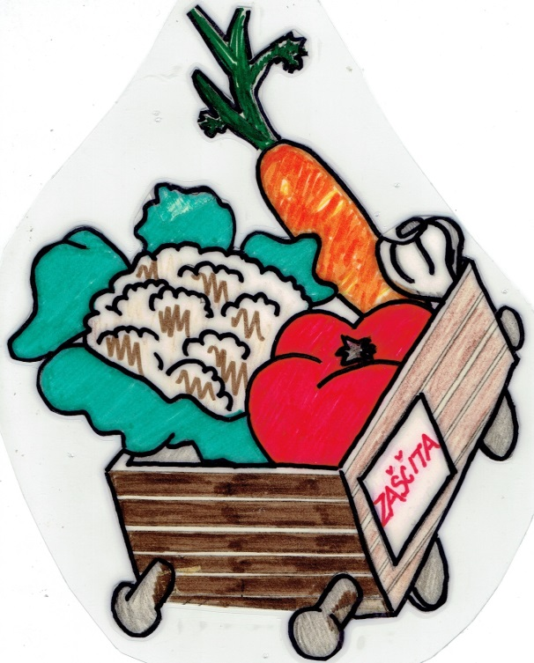

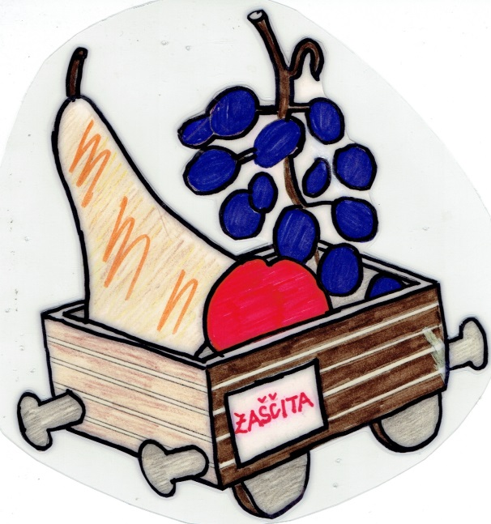
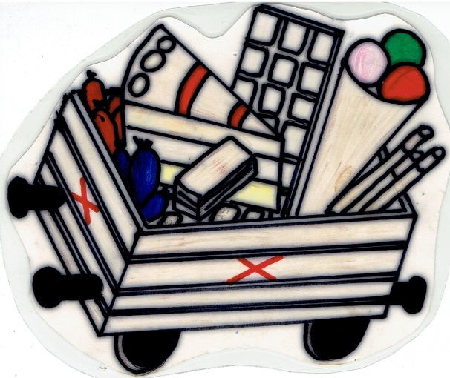

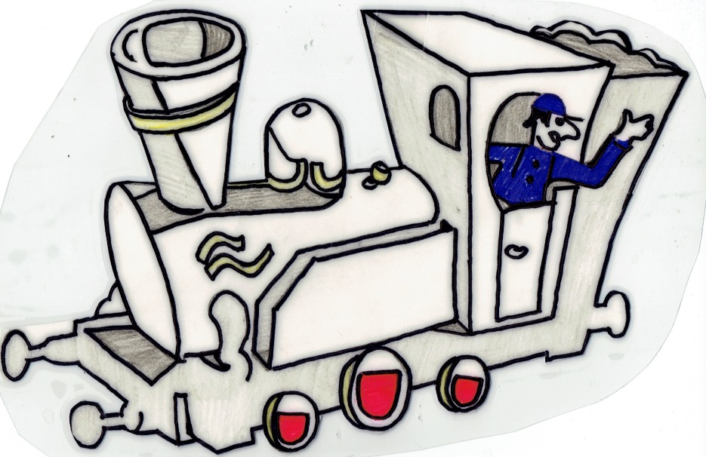

NEMŠČINA
Četrtek, 28. 1., ob 12.00 uri
Povezava:
https://arnes-si.zoom.us/j/95086692500

